1. Установить и настроить эмулятор GNS3

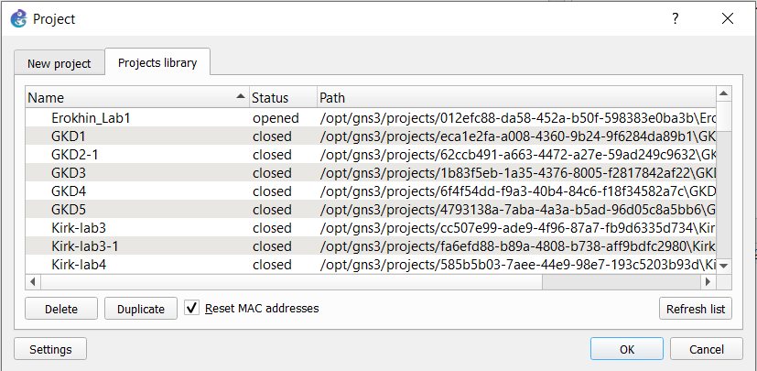

1. Создать простейшую сеть, состоящую из 1 коммутатора и 2 компьютеров, назначить им произвольные ip адреса из одной сети

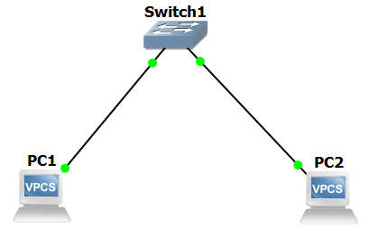

ip 192.168.0.1



Ip 192.168.0.2



1. Запустить симуляцию, выполнить команду ping с одного из компьютеров, изпользуя ip адрес второго компьютера

ping 192.168.0.2

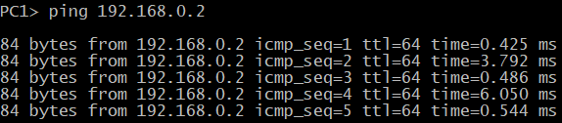

1. Перехватить трафик протокола arp на всех линках и проанализировать заголовки пакетов в программе Wireshark, для фильтрации трафика, относящегося к указанному протоколу использовать фильтры Wireshark

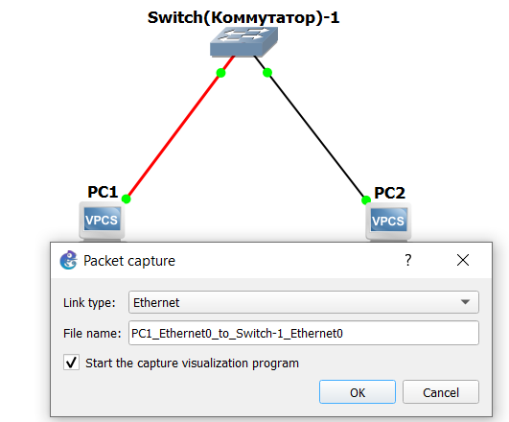

Анализ пакетов для первого линка (PC1)

ping 192.168.0.2 -> (фильтр eth.type == 0x0806) WireShrak перехватил 2 пакета:



В этом пакете можно увидеть, что MAC адрес назначения(Destination) - широковещательный, MAC адрес отправителя(Source) 00:50:79:66:68:00, тип сообщения(Type) ARP (0x0806), протокол сетевого уровня IPv4, IP адреса отправителя(Sender) и получателя(Target)

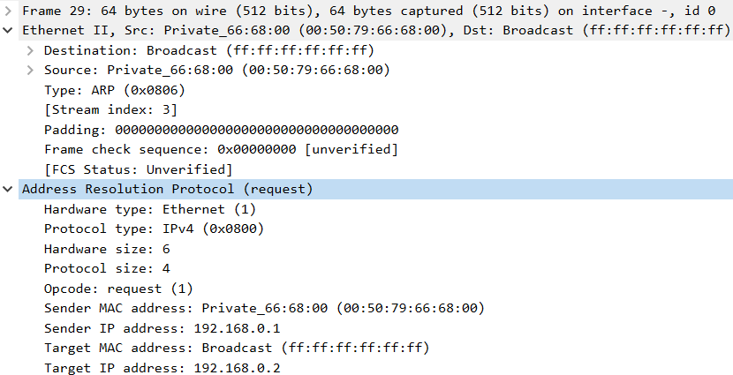

Во втором пакете все то же самое, но поменялись местами отправитель и получатель и поменялся адрес получателя, Broadcast поменялся на конкретный MAC адрес (00:50:79:66:68:01)

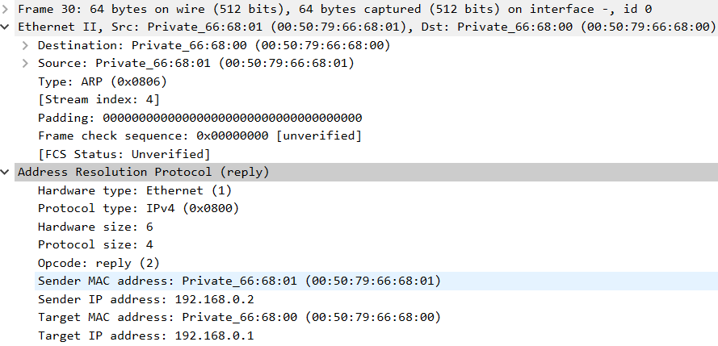

Анализ пакетов для второго линка (PC2)

После выполнения ping 192.168.0.2 на PC1 перехвачено 2 пакета:



Пакет идентичен перехваченному на первом линке (Frame 29)

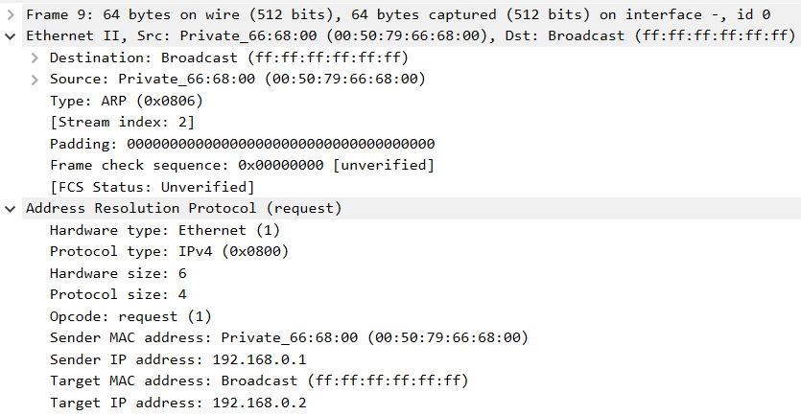

Этот пакет тоже идентичен перехваченному на первом линке (Frame 30)

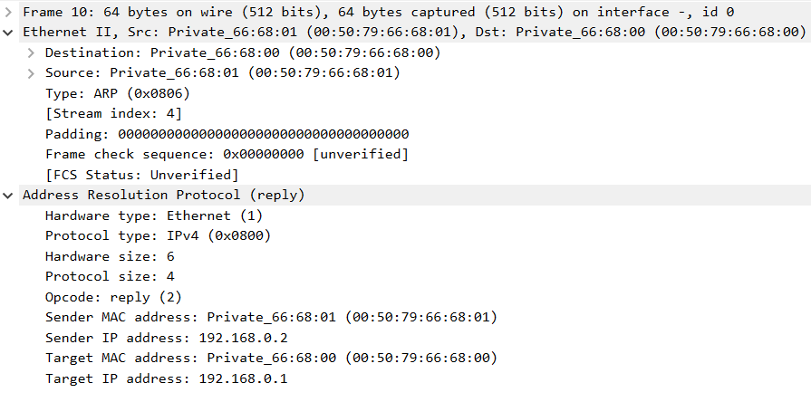

1. Создать простейшую сеть, состоящую из 1 маршрутизатора и 2 компьютеров, назначить им произвольные ip адреса из разных сетей

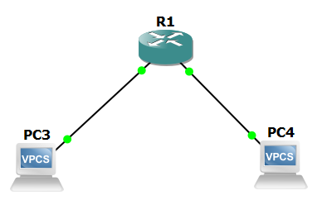

Параметры роутера  
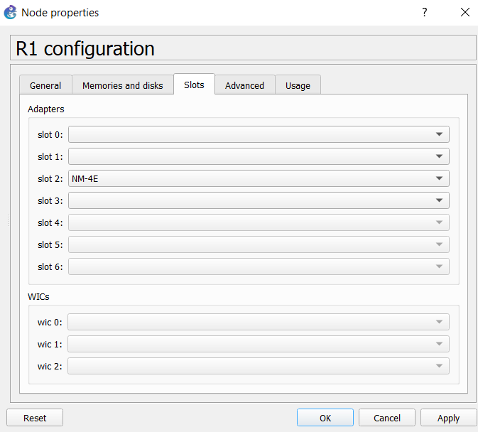

Присваивание PC3 и PC4 ip адресов и шлюзов по умолчанию

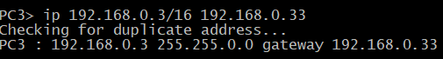

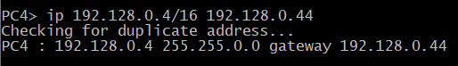

Настройка роутера:

conf t

int e2/0

ip address 192.168.0.33 255.255.0.0

no shutdown

exit

int e2/1

ip address 192.128.0.44 255.255.0.0

no shutdown

exit

do sh ip int br

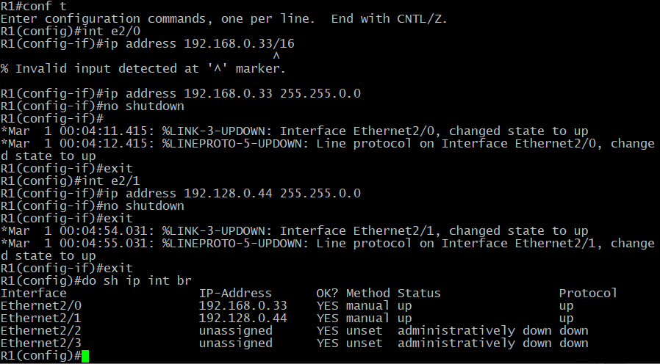

1. Запустить симуляцию, выполнить команду ping с одного из компьютеров, используя ip адрес второго компьютера

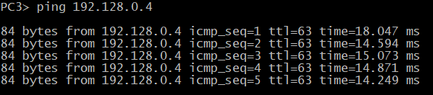

1. Перехватить трафик протокола arp и icmp на всех линках, проанализировать заголовки пакетов в программе Wireshark, для фильтрации трафика, относящегося к указанному протоколу использовать фильтры Wireshark

Пакеты для линка PC3

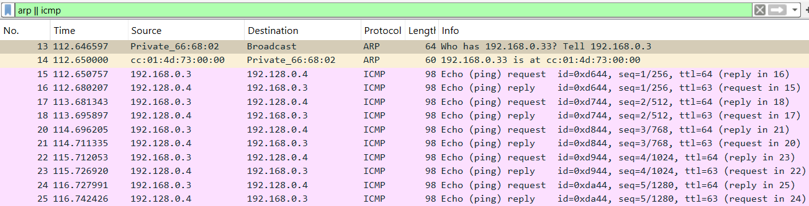

Пакеты для линка PC4

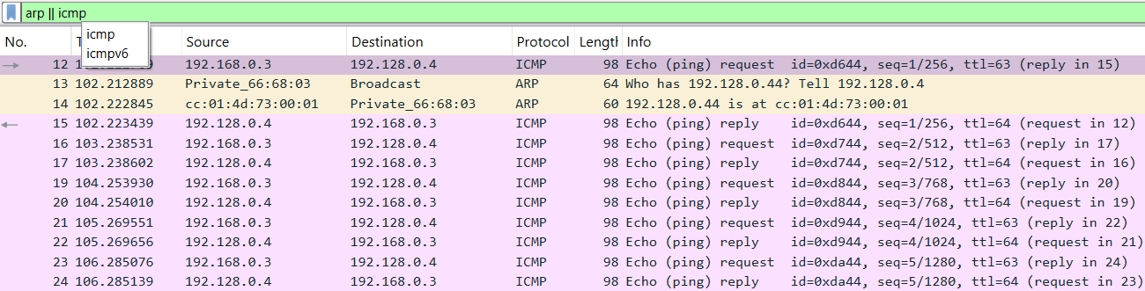

При попытке ping PC3 ищет адрес 192.128.0.4 , но так как у него не было адреса в ARP таблице, то он отправил по единственному пути, указанному как шлюз по умолчанию, ARP запрос чтобы роутер сообщил ему свой MAC адрес:



Затем PC3 отправил ICMP запрос на ip 192.128.0.4:



PC4 получил ICMP сообщение и сделал похожий ARP запрос:



Затем он отправил ICMP ответ